Обработка лабораторных данных программой Geo Cube

Для обработки лабораторных анализов в программе Geo Cube используйте меню Lab:

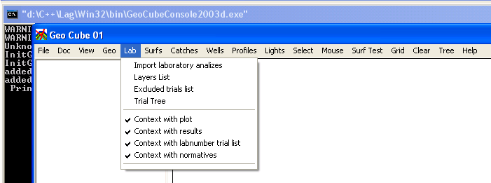

Импорт данных лабораторных испытаний производится выполнением команды меню Lab→Import Laboratory Analizes. И поиском файла данных лабораторных анализов, который написан в таком же формате, как и для программы Lab пакета ГЕОЛОГИЯ. После этого в консольном окне программы Geo Cube можно проконтролировать, как произошёл построчный разбор файла данных лабораторных анализов. Это полезно на стадии поиска ошибок в исходном файле.

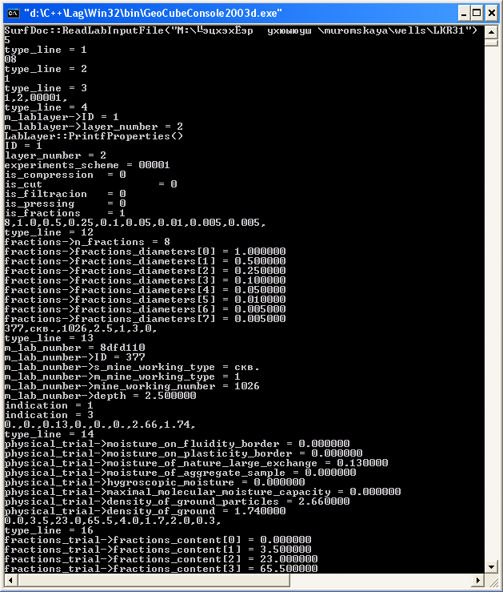

Таким образом можно загружать несколько файлов с лабораторными анализами.
Следующая команда меню Lab→Layers List позволяет вызвать диалог списка лабораторных слоёв:

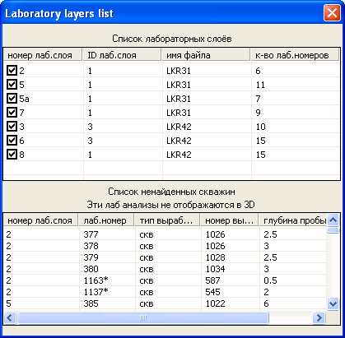

В этом диалоге есть также список лабораторных анализов, которые не отображаются в 3D. Этот список полезен в том случае, если мы загружаем лабораторные анализы уже после того, как в программу загружена модель скважин. В этом случае каждый лабораторный анализ «пытается найти» свою скважину по её номеру, и занять на этой скважине место в соответствие со своей глубиной. В 3D каждый лабораторный анализ визуализируется в виде шариков:

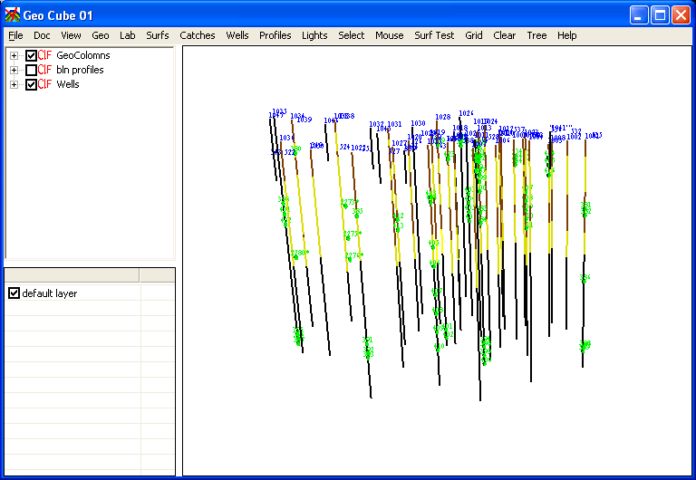
А на профилях лабораторные анализы визуализируются в виде кружочков:
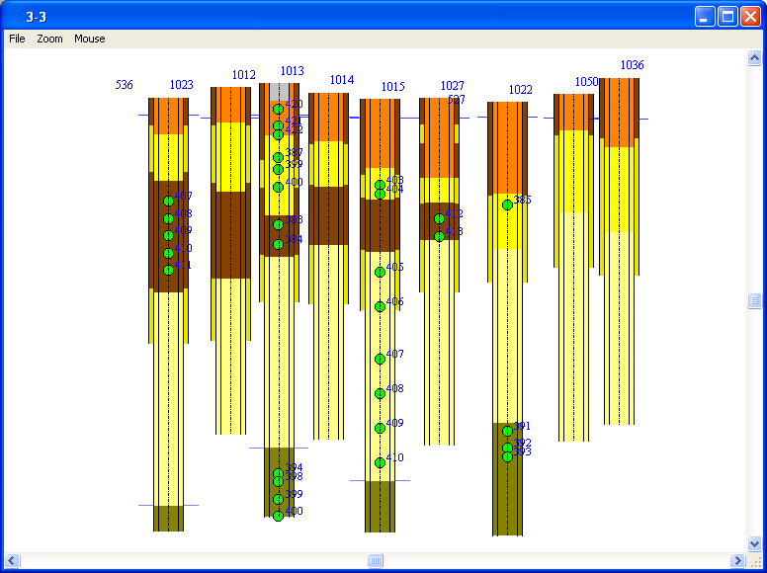
При наведении мыши на шарик в 3D или на кружочек на профиле всплывает контекстное окно с результатами лабораторных анализов в выбранной пробе.

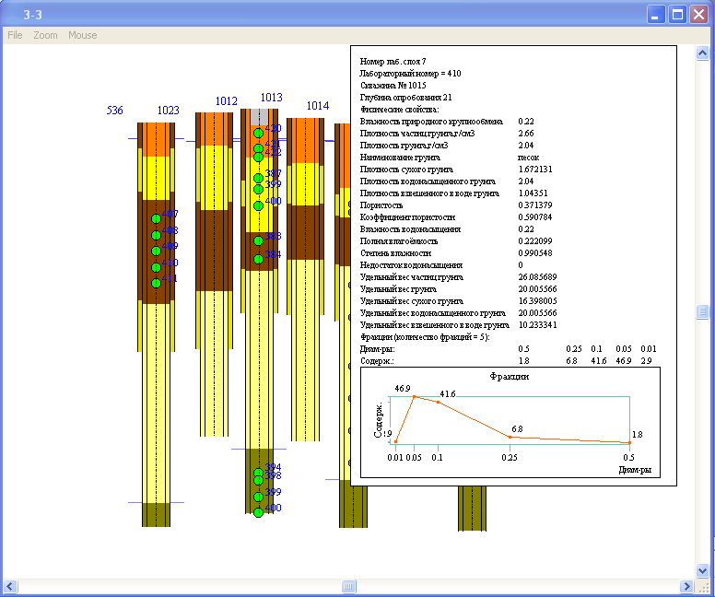
Если случается так, что в трёхмерной геологической модели некоторые скважины отсутствуют, но в этих скважинах были взяты пробы для лабораторных анализов, тогда список ненайденных скважин поможет пользователю дополнить геологическую модель недостающими скважинами:

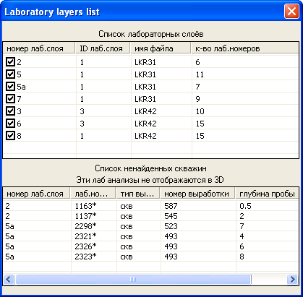

А если мы работаем с лабораторными анализами без предварительно загруженной модели скважин и профилей, тогда в этом списке мы увидим полный список лабораторных номеров.
Однако изображение лабораторных анализов в разных лабораторных слоях в виде списка не является удобным. Более удобным является их изображение в виде дерева, которое вызывается командой меню Lab→Trial Tree (Дерево лабораторных испытаний):

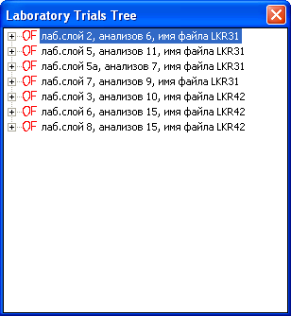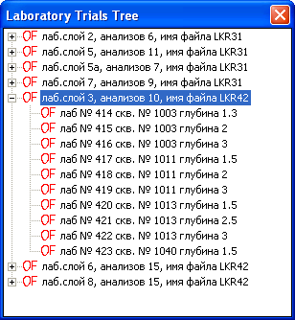

Дерево лабораторных испытаний полезно тем свойством, что при нажатии левой кнопкой мыши по элементу дерева, символизирующему лабораторный номер, мы получим такое же самое контекстное окно с результатами лабораторных анализов в выбранной пробе, как и при наведении мыши на шарик в 3D или на кружочек на профиле:

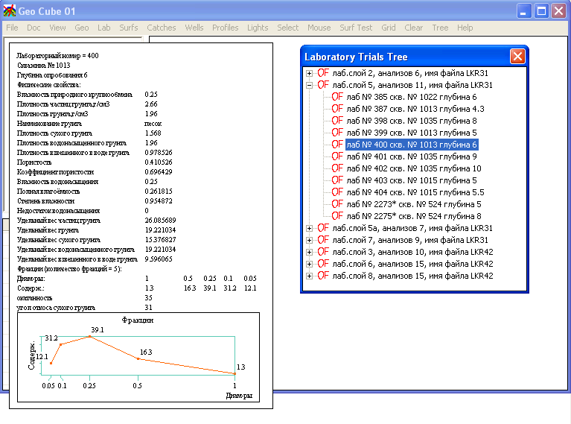
При этом наличие предварительно загруженной модели скважин не обязательно!
Ещё одно свойство Дерева лабораторных испытаний – что при наведении курсора над элементом дерева, символизирующем лабораторный номер, в консольном окне мы можем прочитать текст с результатами лабораторных анализов:

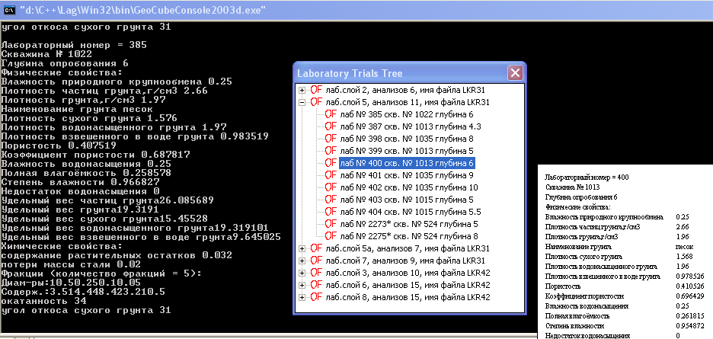

При нажатии левой кнопкой мыши по элементу дерева, символизирующему лабораторный слой, мы получим контекстное окно с результатами статистической обработки лабораторных анализов по выбранному лабораторному слою. Стат. обработка производится в соответствие с ГОСТ 20522-96 (Межгосударственный стандарт. Грунты. Методы статистической обработки результатов испытаний. Soils. Statistical treatment of the test results).
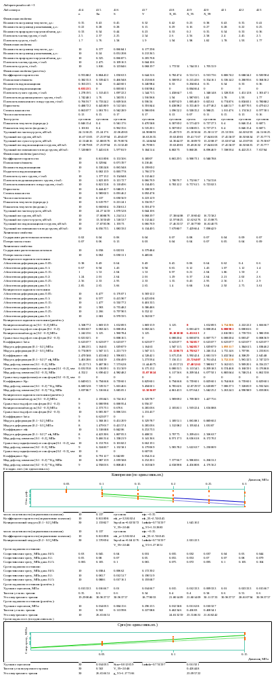
Чаще всего это контекстное окно имеет такие размеры, что оно не вмещается на экране и его приходится перетаскивать по экрану мышкой, предварительно нажав левую кнопку мыши над окном и, удерживая её, «тащить». Нажатием правой кнопки мыши на контекстном окне можно вызвать контекстное меню для изменения свойств контекстного окна:

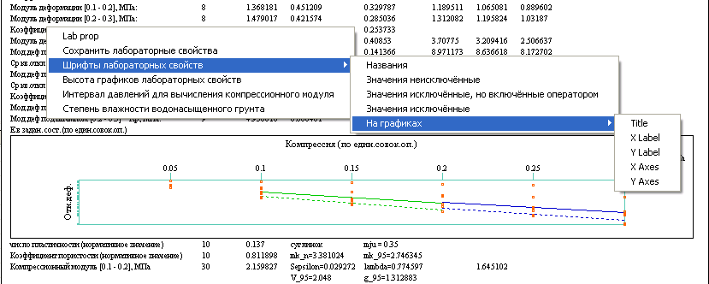

Можно менять шрифты, высоту лабораторных графиков, интервал давлений для вычисления компрессионного модуля и степень влажности, при которой грунт считается водонасыщенным. Можно сохранять окно лабораторных свойств в виде метафайла.
Чтобы уменьшить зрительную нагрузку при восприятии окна результатов стат. обработки по лабораторному слою, предусмотрена возможность включения - отключения информации разного типа. Для этого предусмотрены следующие пункты меню:

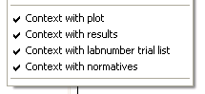

Первый пункт меня включает-отключает графики.
Второй – включает-отключает отображение производных характеристик, оставляя лишь характеристики грунта, непосредственно исследованных в лаборатории.
Третий – включает-отключает отображение списка характеристик по каждому лабораторному номеру.
Четвёртый – включает-отключает отображение нормативных и расчётных значений.
Например, если мы снимем флажок со второго и четвертого пункта меню, то получим таблицу исходных лабораторных данных по всем лабораторным номерам:
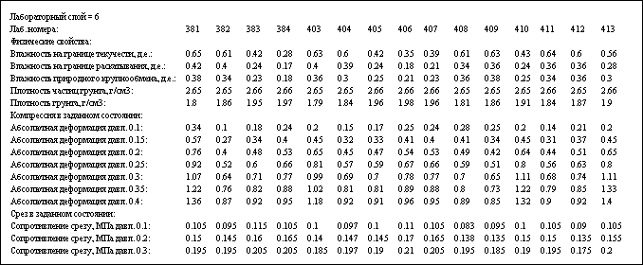
А если снимем флажок только с третьего пункта меню, оставив остальные, то получим таблицу нормативных и расчётных значений:
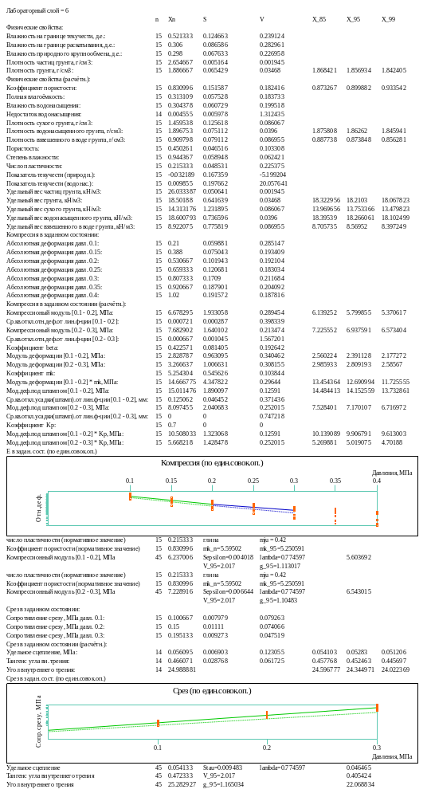

Дерево лабораторных параметров предназначено для включения-выключения параметров и режимов расчётов лабораторных свойств грунтов.

Обработка данных статического зондирования

Загрузка данных статического зондирования формате старой программы Zond из пакета ГЕОЛОГИЯ осуществляется при наличии в модели загруженных скважин с помощью команды меню File→Import wells→Import wells zond. Таким образом в программу загружаются файлы с расширением RNO, являющиеся результатами работы программы Zond.

